接口编程与电商项目（七）
目录
接口编程与电商项目（七） 1
一、商品详情页面 1
1、显示出商品的基本信息 1
（1）在Home模块下面的Index控制器下面新建一个detail方法，用于取出商品的基本信息。 1
（2）在detail.html页面中，完成基本信息的显示。 2
2、取出商品的属性信息 2
（1）完成单选属性的遍历。 5
（2）遍历唯一属性 5
3、取出商品的相册 5
二、购物车讲解 6
1、购物车数据保存的位置 6
2、如何把购物车数据给存储到cookie里面， 7
3、如何把购物车数据给存储到数据库里面 8
4、新建一个购物车模型，在里面添加一个添加商品到购物车的方法。 9
5、在商品详情页面，准备提交的数据 10
（1）在detail.html页面，添加一个goods_id的隐藏域， 10
（2）指定属性信息提交的值。 10
（3）指定表单提交的地址。 11
（4）指定购买数量的名称 11
5、新建一个Cart 的控制器，并添加addCart方法，完成购物车数据的添加。 11
6、购物车列表 12
（1）在购物车模型里面，添加一个购物车列表的方法。 13
（2）在cart控制器里面，添加cartList方法，调用模型里面的cartList方法，拷贝对应的静页面。 13
7、购物车列表扩展 14
（1）获取购物车里面商品的基本信息 14
（2）获取购物车里面商品的属性信息。 14
（3）完成购物车数据的遍历， 16
8、计算购物车里面商品的个数和总价格 17
9、删除购物车 19
（1）在购物车列表里面，添加一个删除购物车的链接。 19
（2）在购物车的模型里面，添加一个删除购物车数据的方法 20
（3）在购物车的控制器里面，添加cartDel的方法， 20
10、用户登录后，cookie数据移动到数据库 21
（1）在购物车模型里面，添加一个方法，用于cookie数据移动到数据库的。 21
（2）在user控制器里面，登录成功后，调用该 方法。 22

一、商品详情页面

1、显示出商品的基本信息

（1）在Home模块下面的Index控制器下面新建一个detail方法，用于取出商品的基本信息。
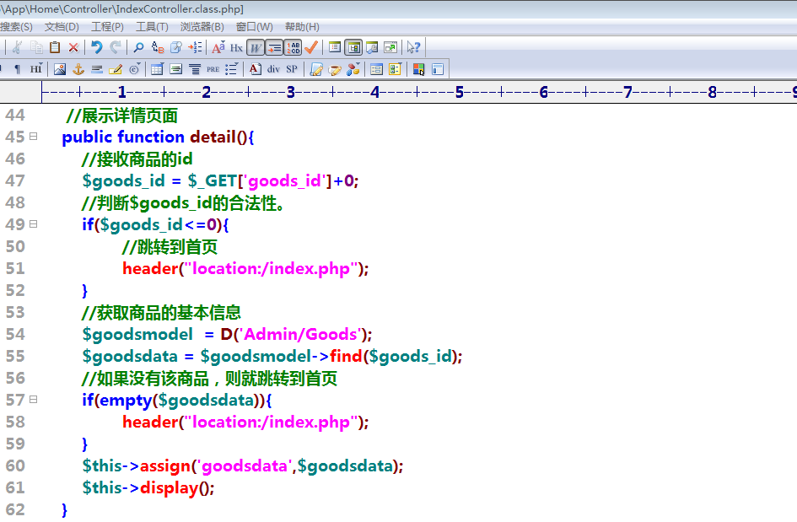

（2）在detail.html页面中，完成基本信息的显示。
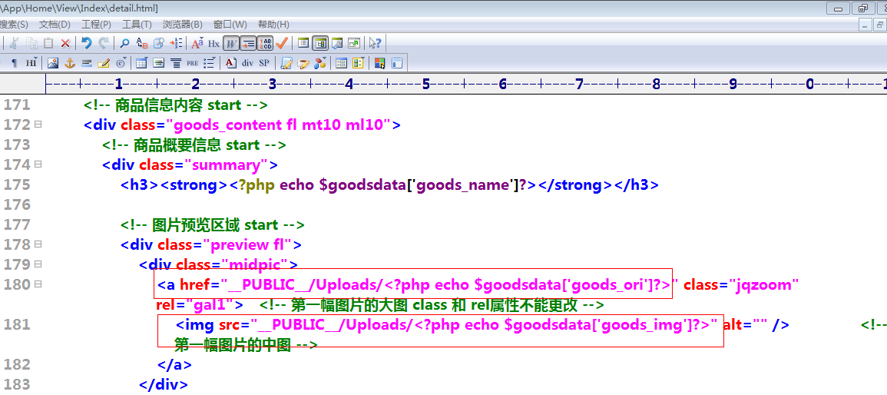

效果如下：
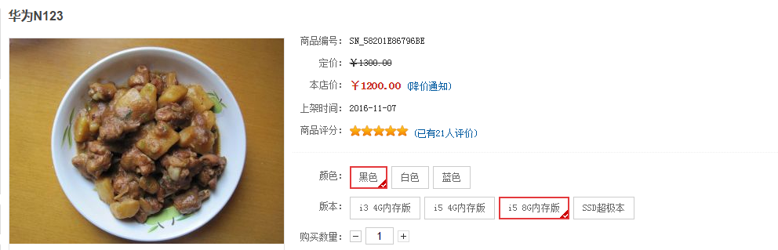

2、取出商品的属性信息
单选属性如下：
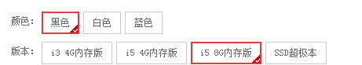
唯一属性如下：
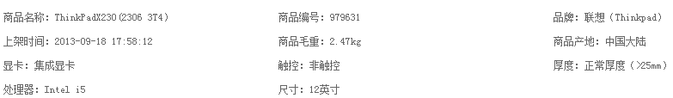

思考：商品的属性信息是存储在哪里？it_goods_attr表里面的，
还要注意：还要通过it_attribute表取出单选或唯一的属性信息。
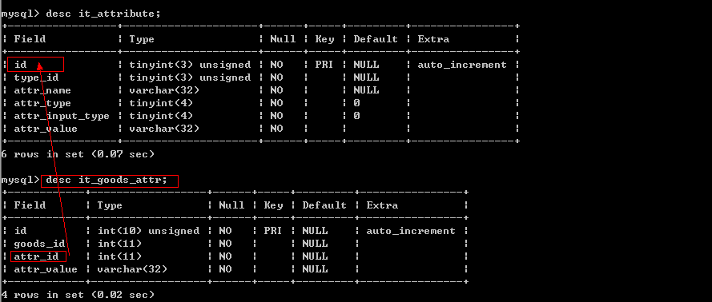
注意：以下是取出的商品的属性，包含单选属性和唯一属性内容。
把单选属性和唯一属性给分开，
取出的单选属性内容如下，通过分析html 代码，我们发现要想完成遍历，需要两层循环，
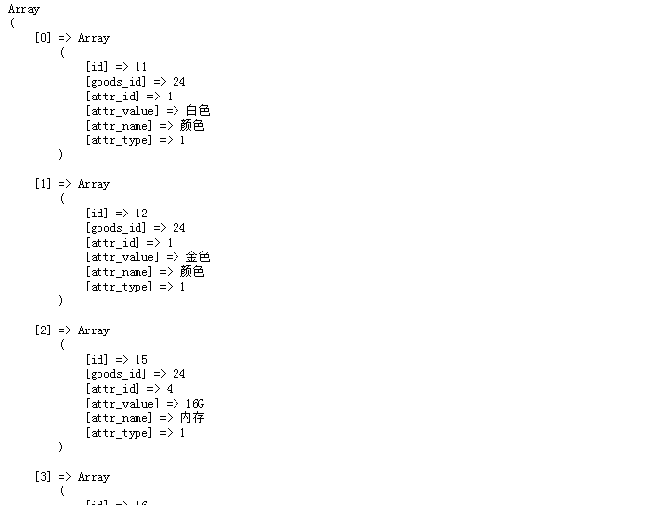
以上数组，不利于循环遍历，需要把它转成三维数组。
转成的三维数组如下；
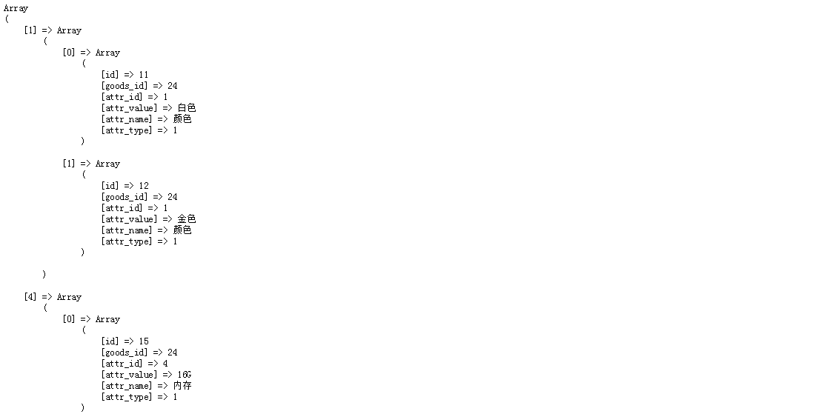
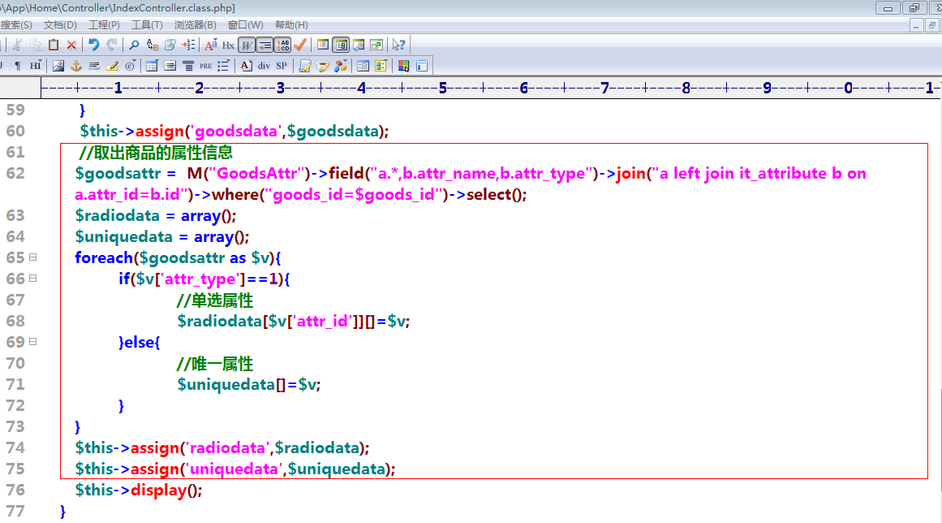

（1）完成单选属性的遍历。
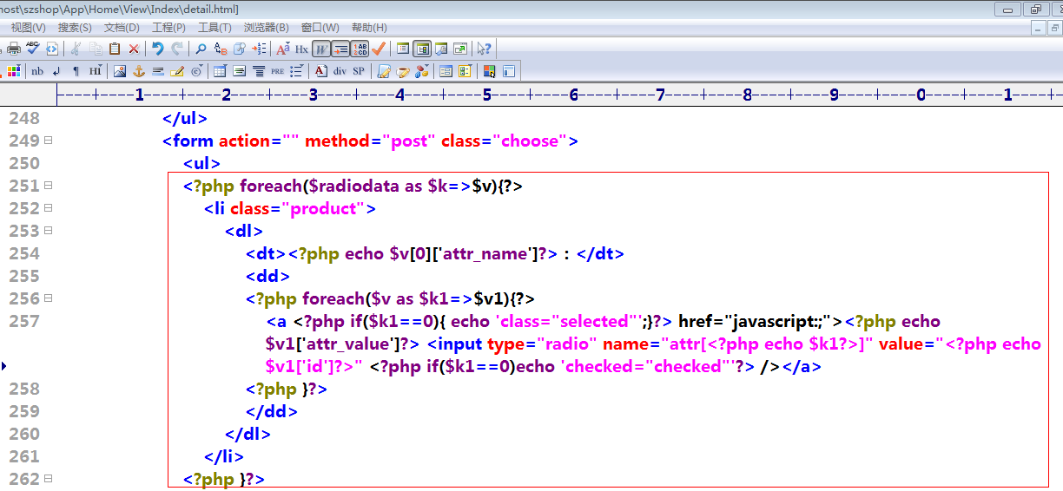

（2）遍历唯一属性
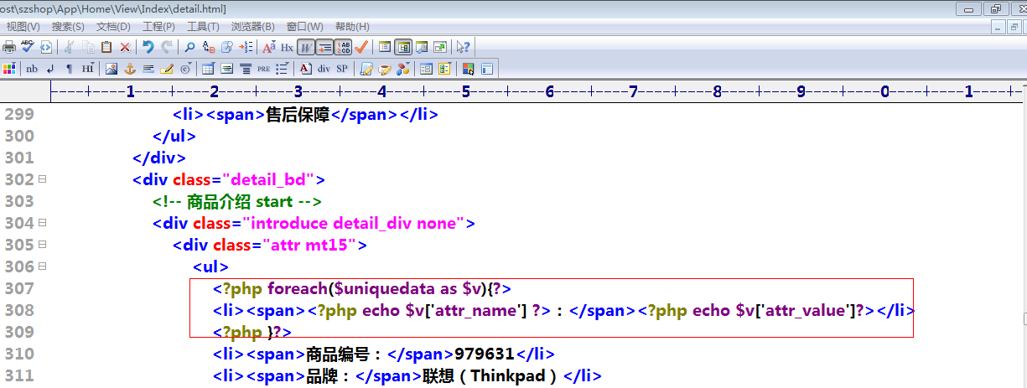

3、取出商品的相册
思考 ：相册信息是存储在it_album表，
取出相册数据如下；
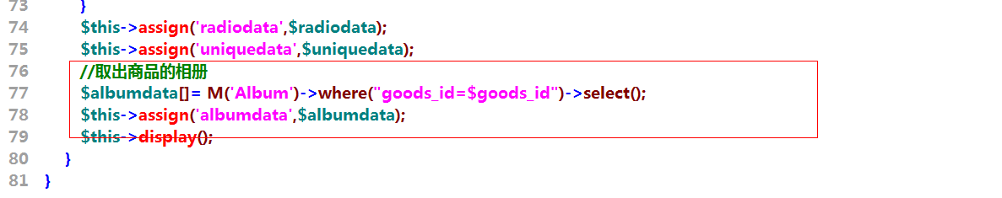
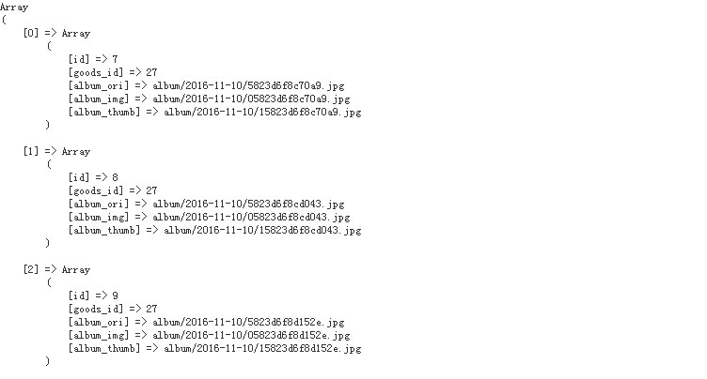
完成相册数据的遍历；
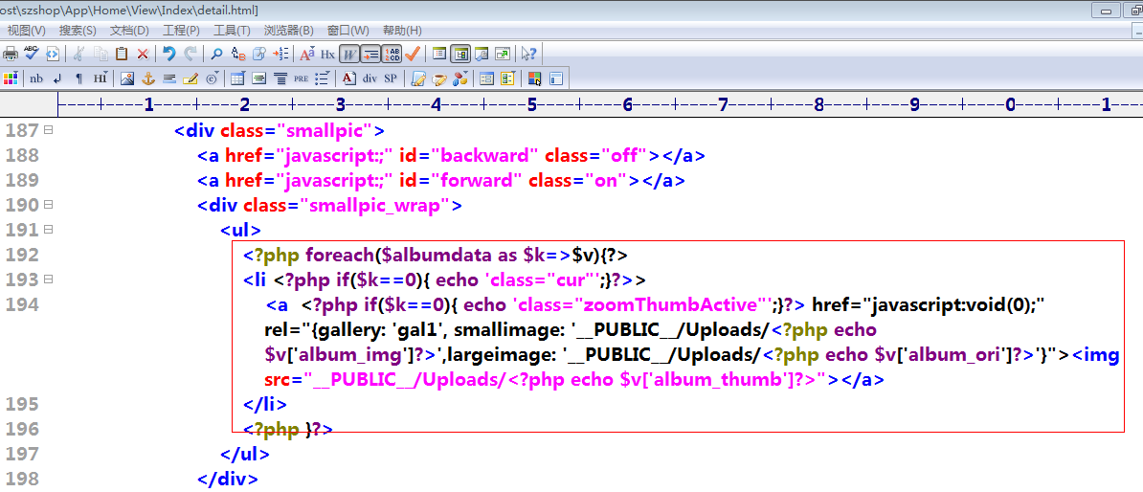

二、购物车讲解

1、购物车数据保存的位置
（1）可以把购物车的数据给保存到cookie里面，可以长久的保存，
（2）可以把购物车的数据给保存到session里面，一旦关闭浏览器则数据丢失
（3）可以把购物车的数据给保存到数据库里面，可以长久的保存，
（4）可以把购物车的数据给保存到缓存里面（比如memcache,readis等）

我们使用两种方式来存储，分情况的。
如果用户没有登录，则把购物车的数据给保存到cookie里面，
如果用户已经登录，则把购物车的数据，给保存到数据库里面，
用户在登录时，也有一个操作，如果cookie里面有购物车数据，则把数据给移动到数据库里面。

2、如何把购物车数据给存储到cookie里面，
思考：商品的哪些数据，需要存储到购物车里面。
goods_id 单选属性信息 购买数量
比如我们要买如下商品，goods_id=12的，单选属性（黑色,32G） 5个
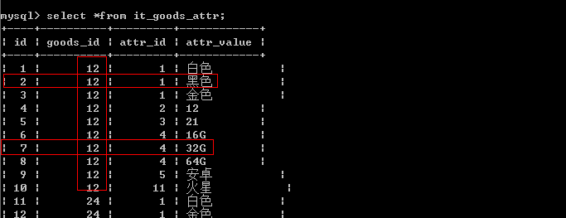
goods_id 单选属性信息 购买数量
12 黑色,32G 5
注意：单选属性信息我们不直接存储属性的值，可以通过it_goods_attr表里面的id来表示商品的属性信息，比如以上图示，我们可以使用如下方式来存储。
goods_id 单选属性信息（it_goods_attr表里面的id） 购买数量
12 2,7 5
2,7是买黑色的32G的。
思考：如何把商品的购买信息，存储到cookie里面呢？cookie只能存储字符串的。
思路：可以把信息先存储到数组里面，再把数组序列化后存储到cookie里面。
如何把购买信息存储到数组里面呢？我们是使用一维数组，还是二维数组呢？
我们就使用一维数组来存储商品购买信息。
第一步；确定一维数组的键，
‘商品的id-属性信息’
第二步：确定一维数组的值，
值就是购买数量
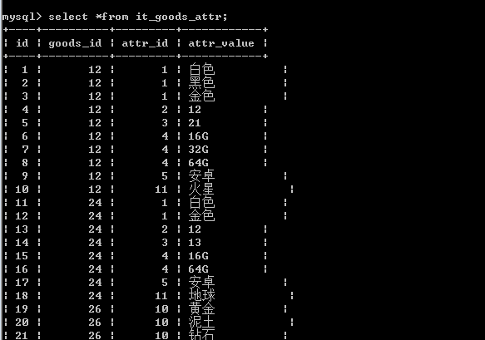
比如以上表中，我们购买
goods_id=12的白色的32G的5个商品，
goods_id=24的金色的16G的10个商品；
array(
’12-1,7’=>5,
’24-12,15’=>10
);

3、如何把购物车数据给存储到数据库里面
设计一个购物车表，确定购物车表里面的字段信息。
#创建一个购物车表
create table it_cart(
goods_id int not null comment '商品的id',
goods_attr_id varchar(12) not null default '' comment '属性信息，也就是it_goods_attr表里面的id',
goods_count tinyint not null comment '购买数量',
user_id int not null comment '登录用户的id'
)engine myisam charset utf8;

4、新建一个购物车模型，在里面添加一个添加商品到购物车的方法。
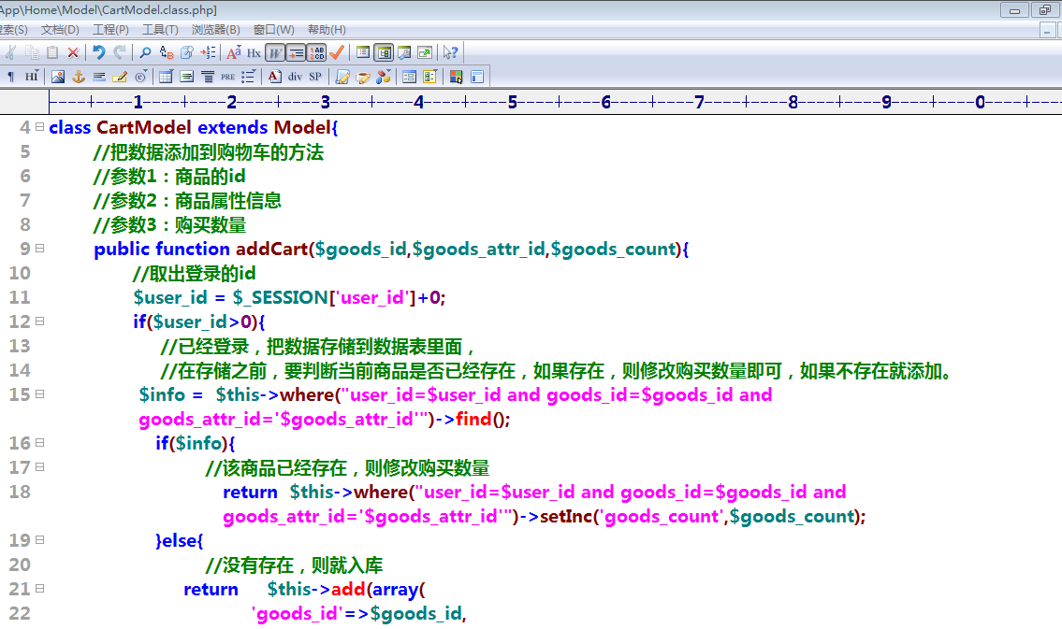
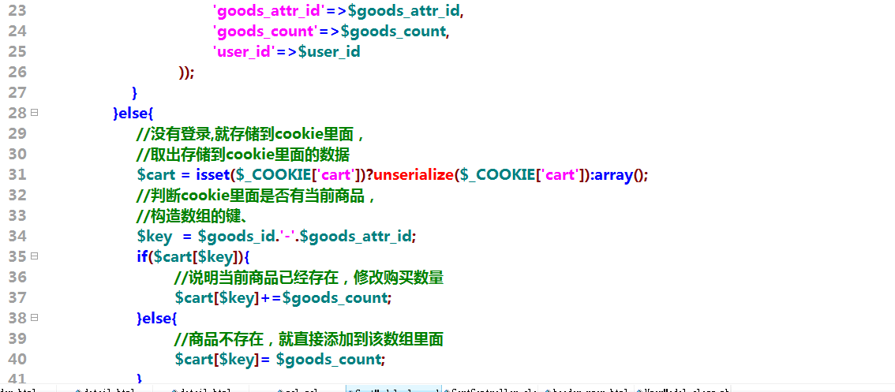

5、在商品详情页面，准备提交的数据

（1）在detail.html页面，添加一个goods_id的隐藏域，
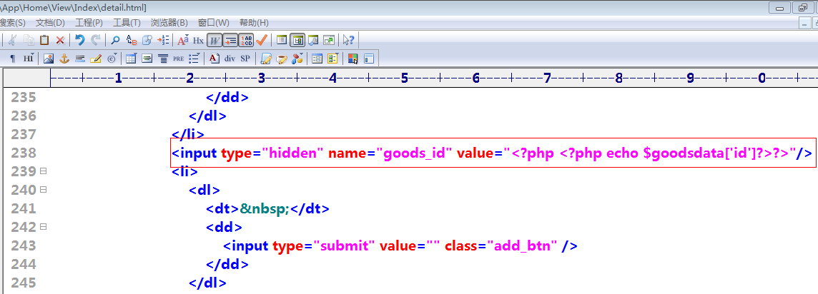

（2）指定属性信息提交的值。
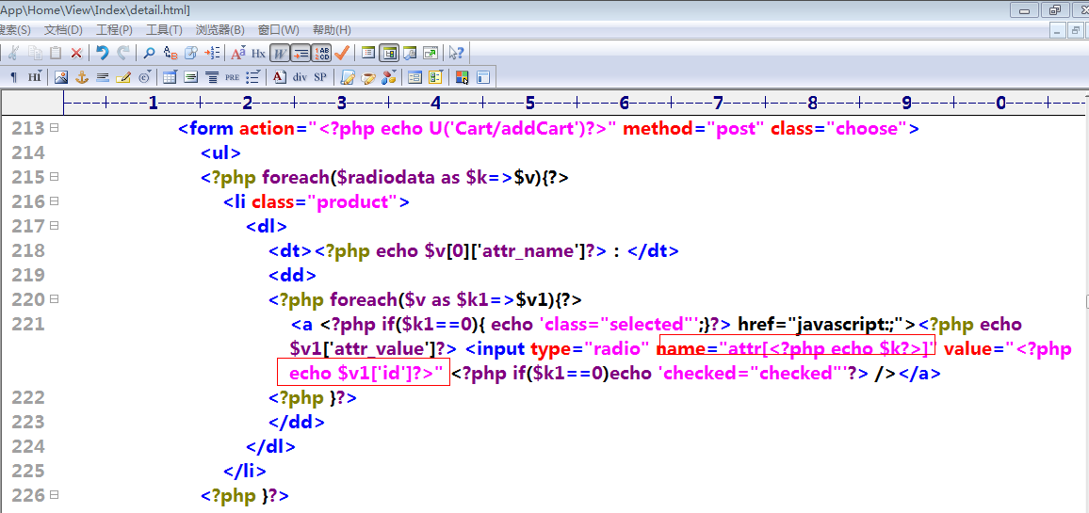

（3）指定表单提交的地址。
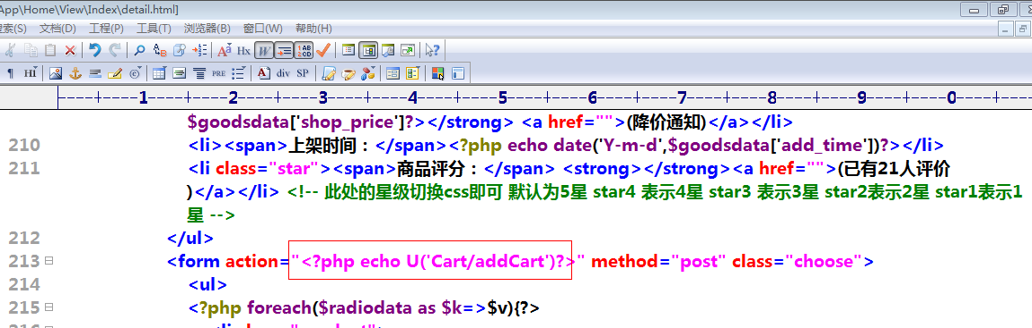

（4）指定购买数量的名称
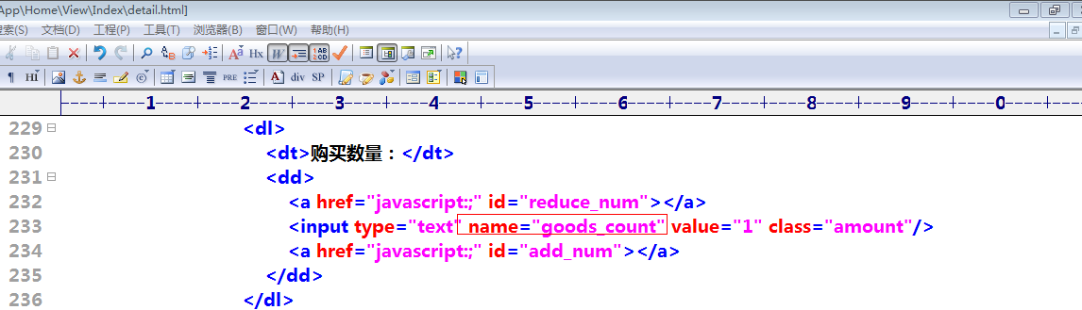

5、新建一个Cart 的控制器，并添加addCart方法，完成购物车数据的添加。
打印商品详情页面提交的数据，如下；
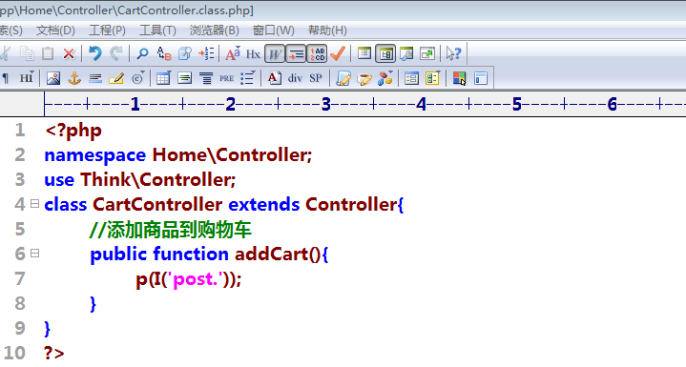
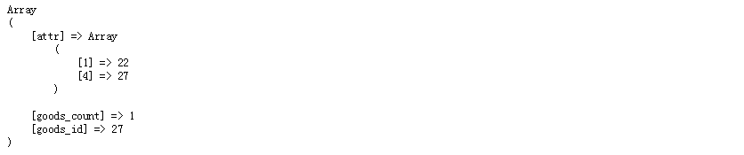
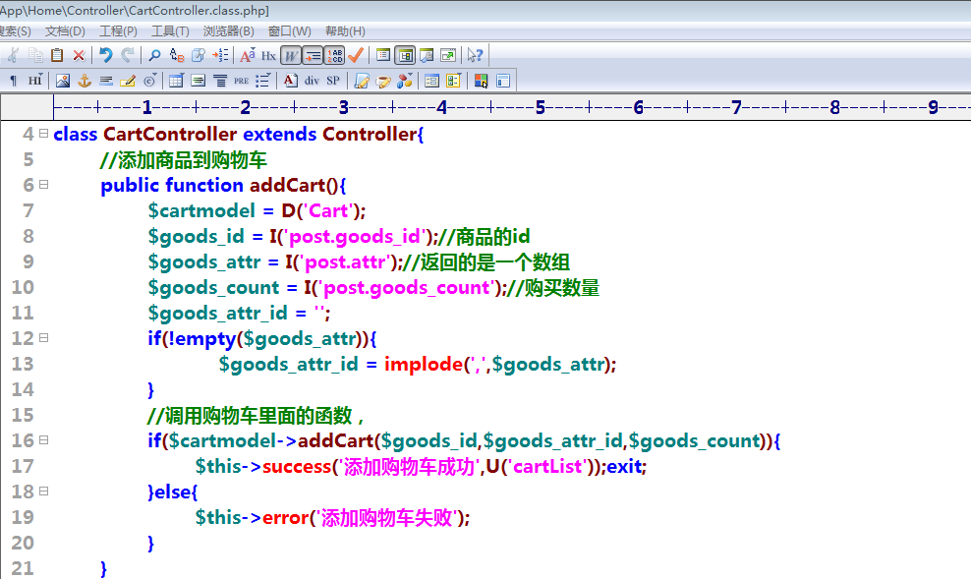

6、购物车列表
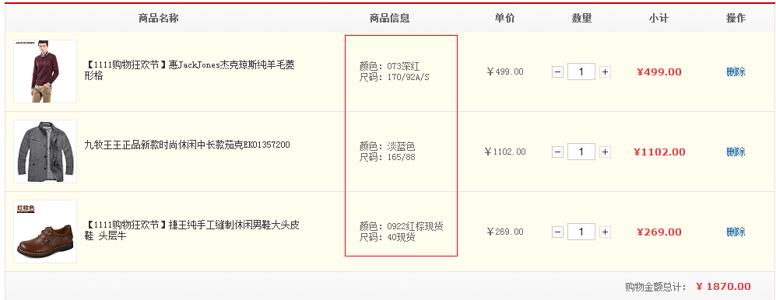
思考：如果用户已经登录，则从数据库里面取出数据，如果用户没有登录，这从cookie里面取出数据。

（1）在购物车模型里面，添加一个购物车列表的方法。
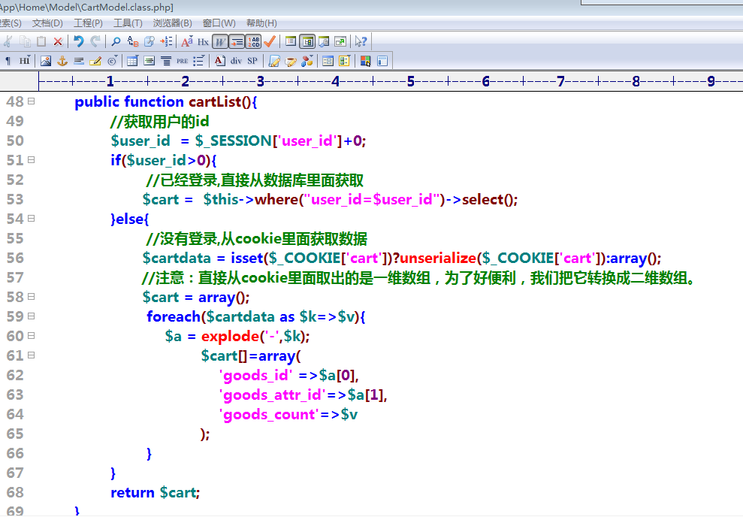

（2）在cart控制器里面，添加cartList方法，调用模型里面的cartList方法，拷贝对应的静页面。
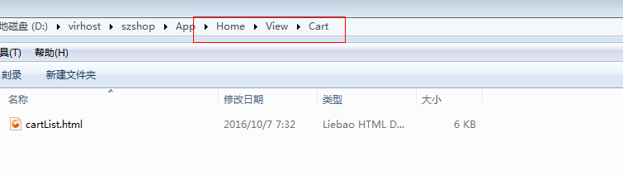

7、购物车列表扩展

（1）获取购物车里面商品的基本信息
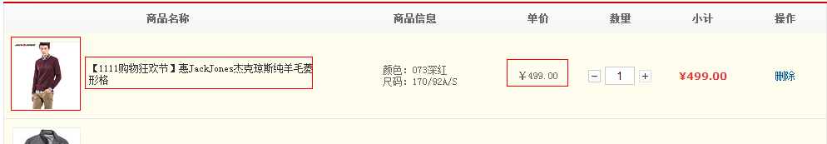
修改购物车模型里面的cartList方法，添加商品的基本信息。
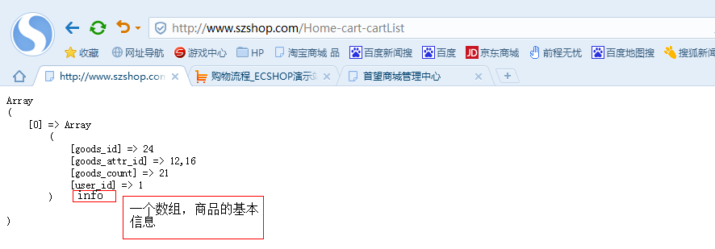
添加效果如下；
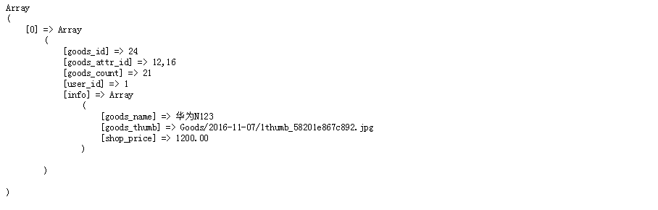

（2）获取购物车里面商品的属性信息。
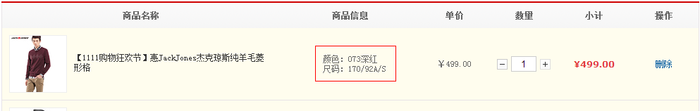
思考：取出商品属性信息的条件是谁？商品的属性信息是存储在哪张表里面的？
条件是：goods_id和goods_attr_id(it_goods_attr表里面的id字段)，
商品的属性信息，是存储在it_goods_attr表里面的。通过以上的条件获取属性名称和属性的值
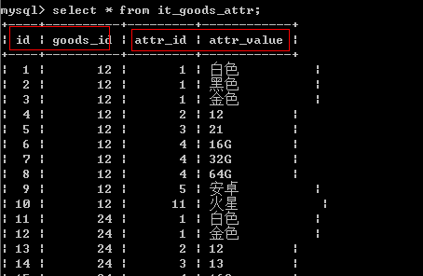
select b.attr_name,a.attr_value from it_goods_attr a left join it_attribute b on a.attr_id=b.id where goods_id=24 and a.id in (12,16);
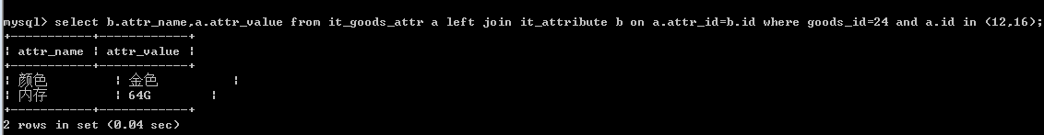
我们把以上输出的值，变成一个字符串，如何解决？
第一步：把一行数据里面的字段合并成一个字段。
select concat(b.attr_name,”:”,a.attr_value) attrs from it_goods_attr a left join it_attribute b on a.attr_id=b.id where goods_id=24 and a.id in (12,16);
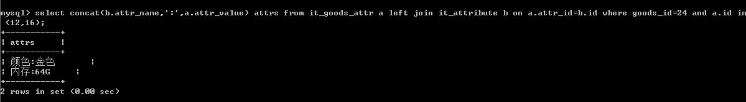
第二步：把两行数据合并成一行的数据，
group_concat(concat(b.attr_name,':',a.attr_value) separator '<br/>')
group_concat函数默认的连接符是逗号，使用separator参数指定其他的连接符。
# separator参数在group_concat函数中指定行与行数据连接的连接符

select group_concat(concat(b.attr_name,”:”,a.attr_value) separator '<br/>') attrs from it_goods_attr a left join it_attribute b on a.attr_id=b.id where goods_id=24 and a.id in (12,16);
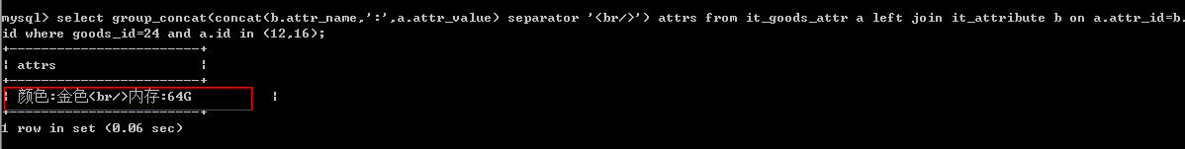

在模型里面添加一个方法，获取属性信息，
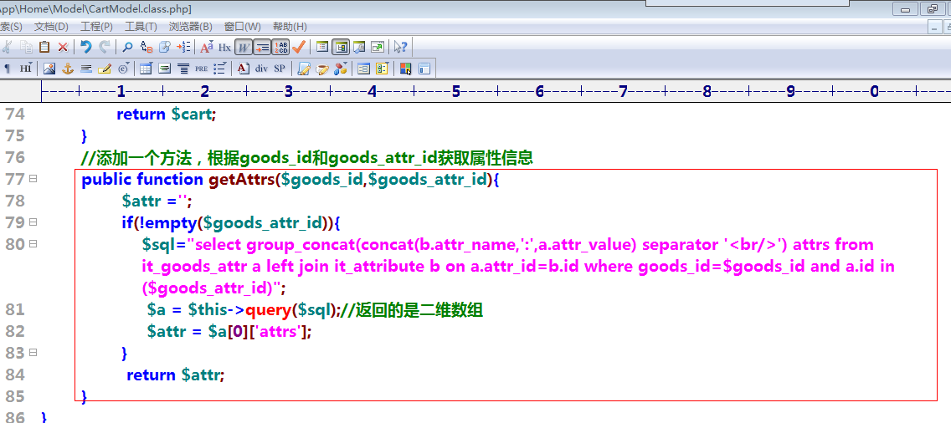
最终购物车模型的里面的cartList方法如下；
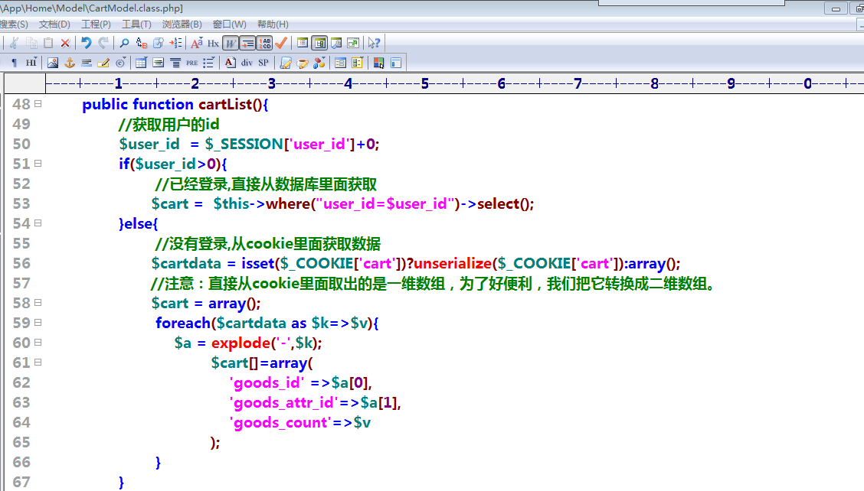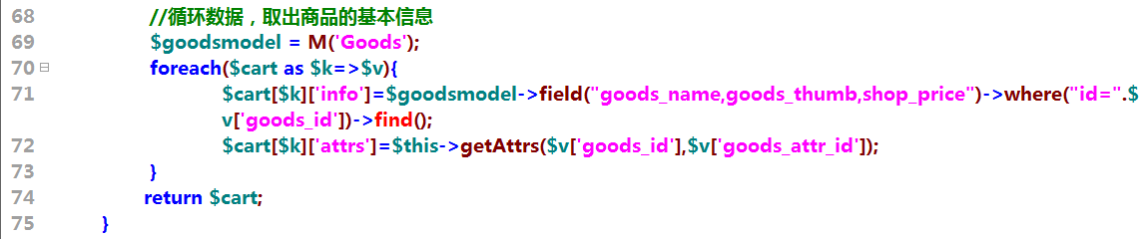

（3）完成购物车数据的遍历，
打印购物车数据结果：
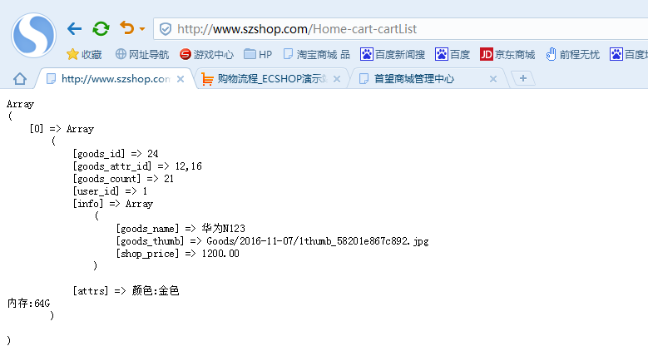
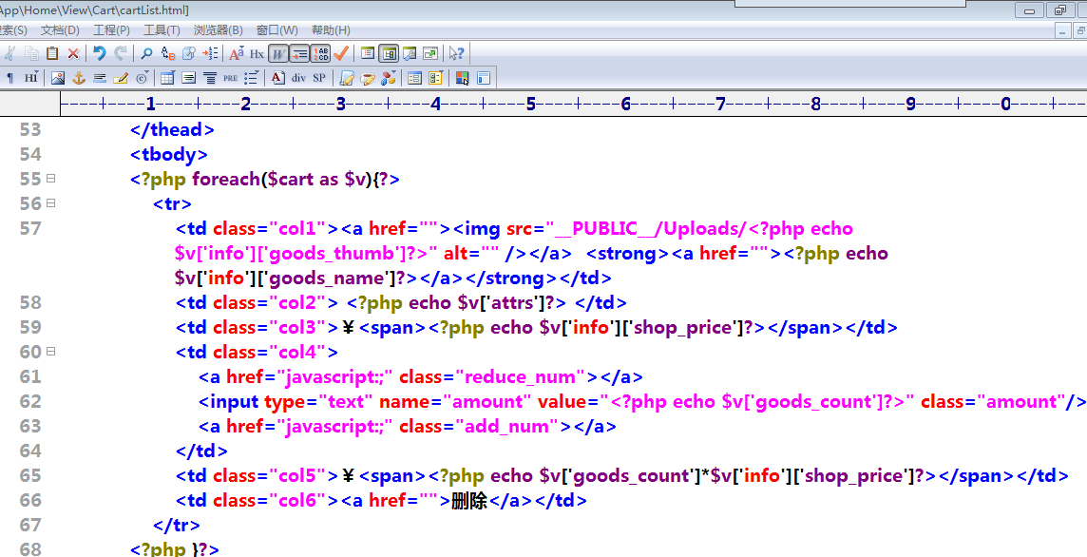

8、计算购物车里面商品的个数和总价格
（1）在购物车的模型里面，添加一个计算计算购物车里面商品的个数和总价格
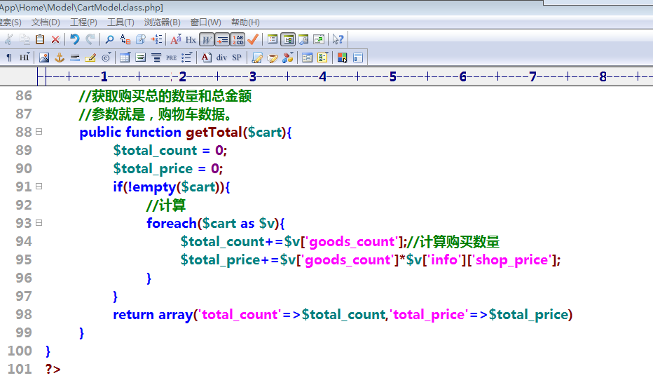
（2）在购物车控制器里面，调用取出数据。
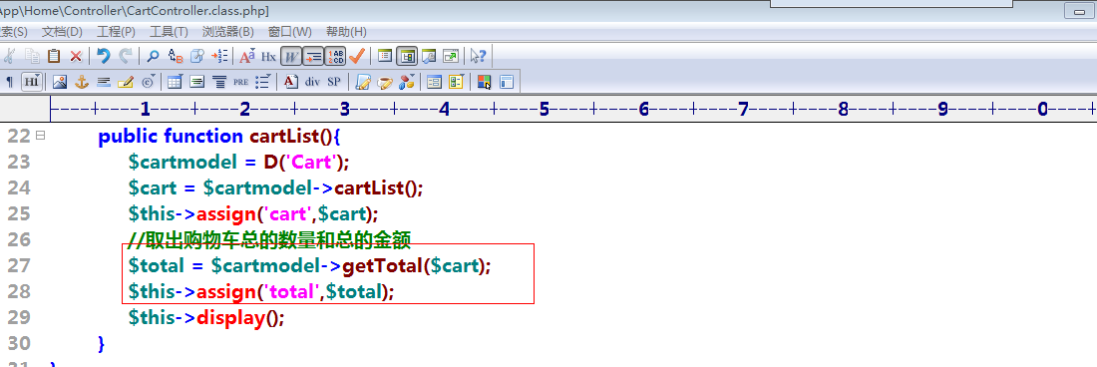
（3）在购物车列表页面，显示出数据。
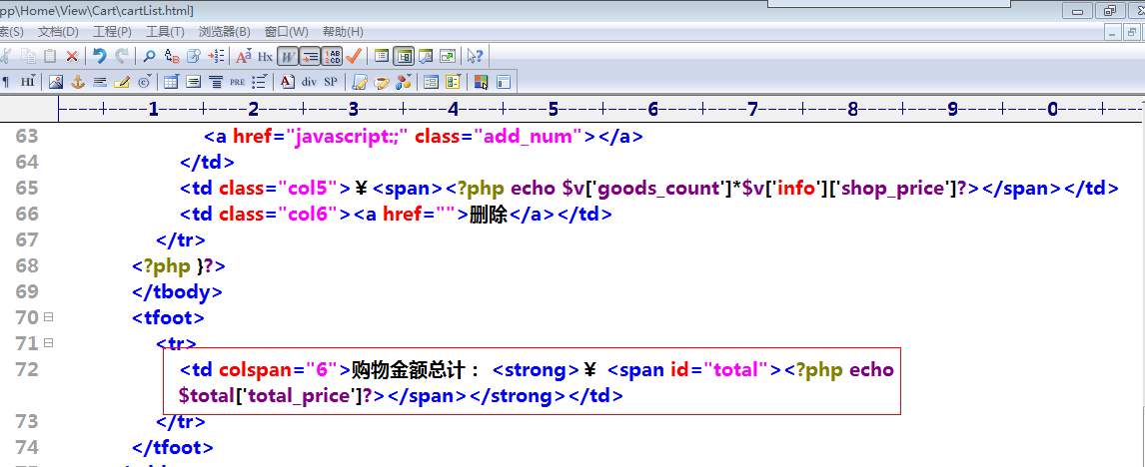
（4）在首页里面的如下位置显示出购物车数据。
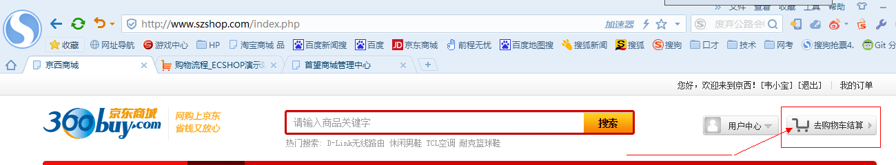

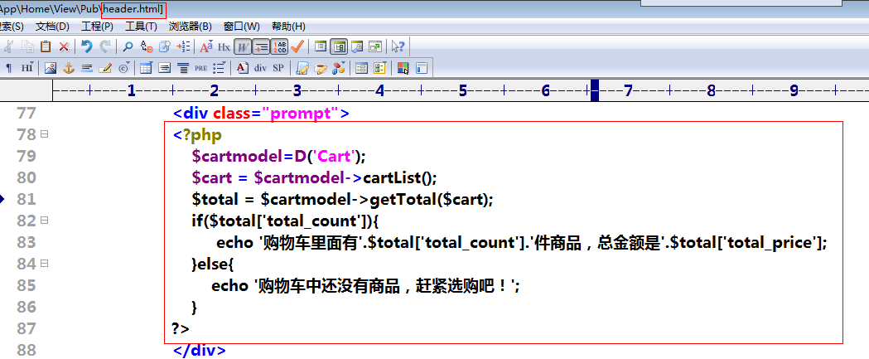

9、删除购物车
思考：在删除购物车数据时，要传递商品的id和属性信息，
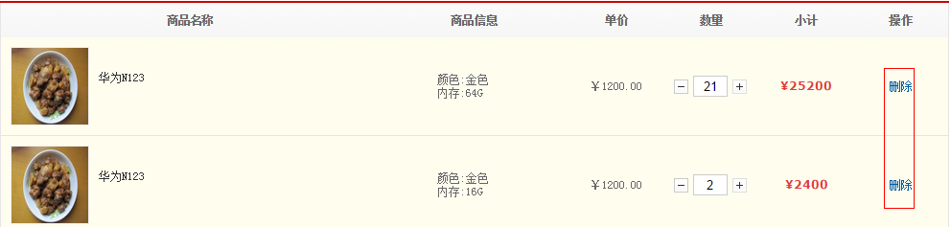

（1）在购物车列表里面，添加一个删除购物车的链接。
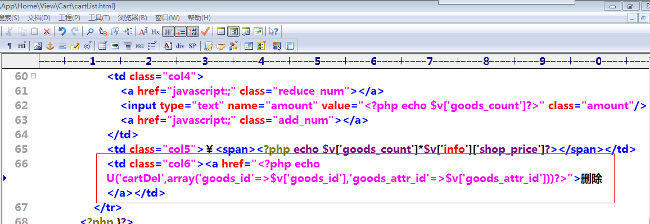

（2）在购物车的模型里面，添加一个删除购物车数据的方法
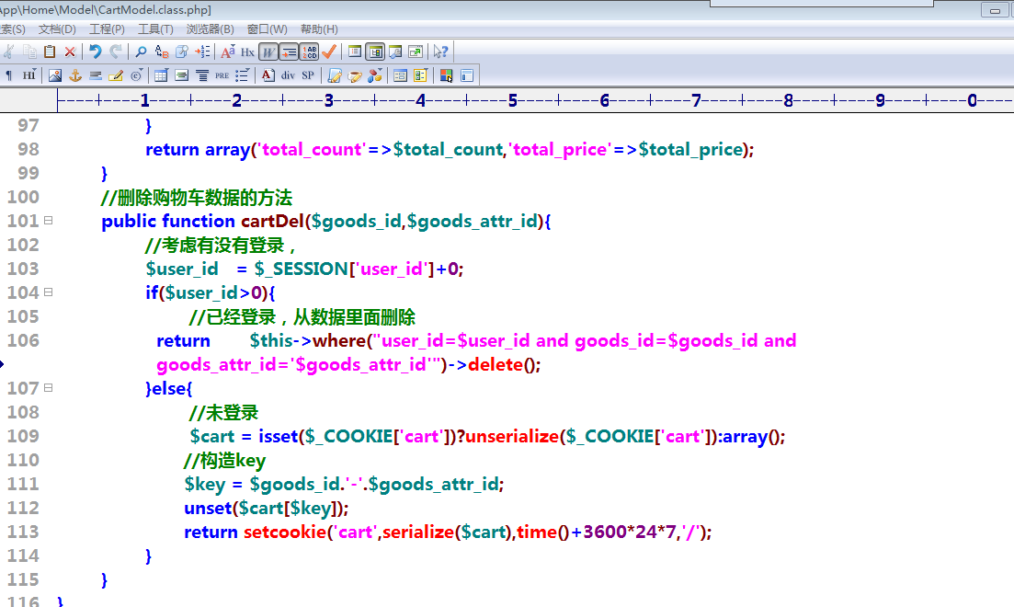

（3）在购物车的控制器里面，添加cartDel的方法，
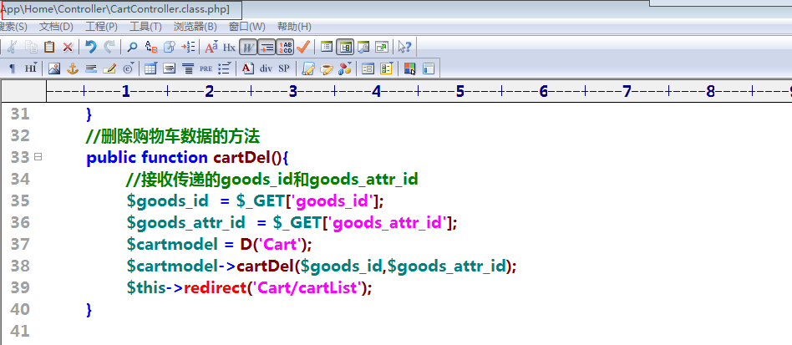

10、用户登录后，cookie数据移动到数据库

（1）在购物车模型里面，添加一个方法，用于cookie数据移动到数据库的。
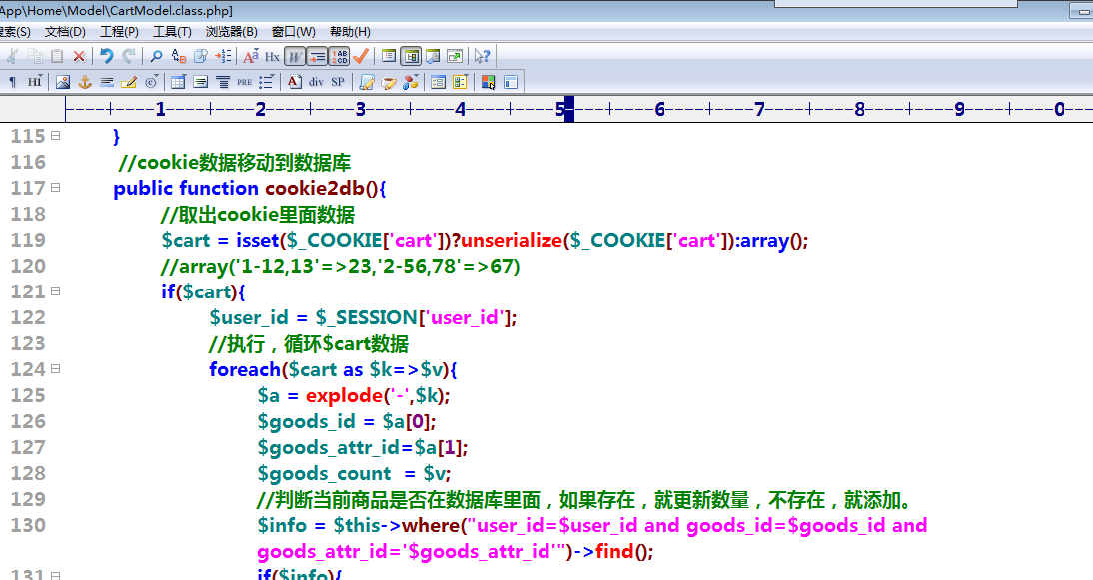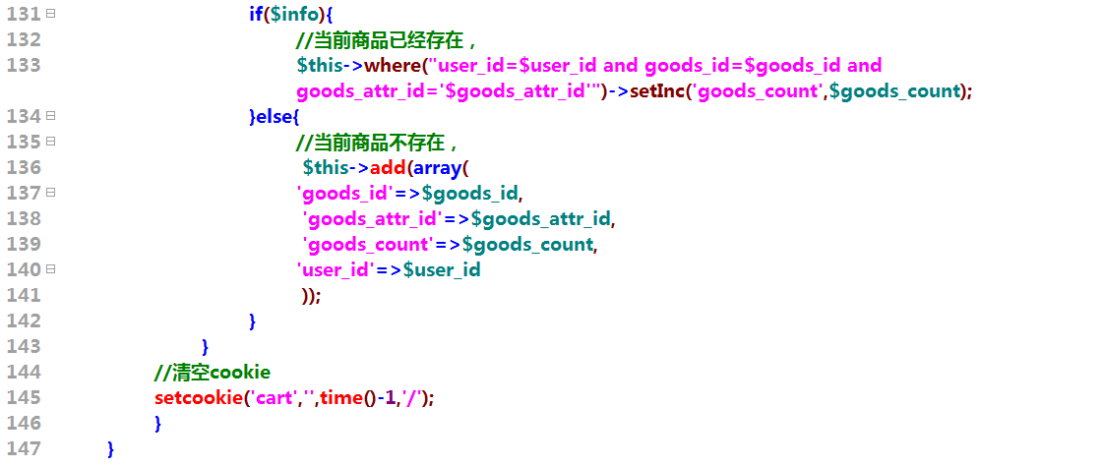

（2）在user控制器里面，登录成功后，调用该 方法。
